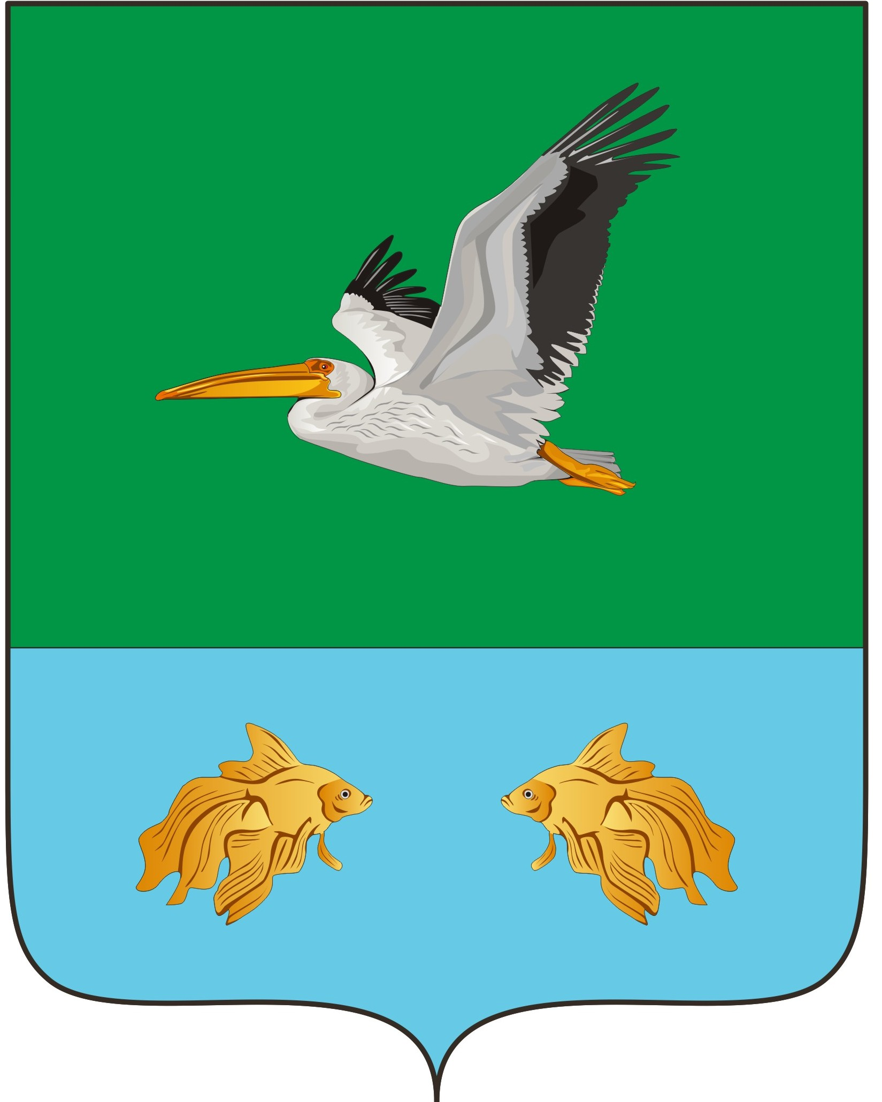
АДМИНИСТРАЦИЯ КРУТИНСКОГО
МУНИЦИПАЛЬНОГО РАЙОНА ОМСКОЙ ОБЛАСТИ

П О С Т А Н О В Л Е Н И Е

от ___ августа 2023 года № -п

О внесении изменений в постановление Администрации Крутинского муниципального района Омской области № 275-п от 10.07.2023 года

В соответствии со статьей 26.1 Федерального закона от 06.10.2003 № 131-ФЗ «Об общих принципах организации местного самоуправления в Российской Федерации», решением Крутинского районного Совета от 28.06.2023 года № 287, руководствуясь Уставом Крутинского муниципального района

П О С Т А Н О В Л Я Ю:

1. Внести следующие изменения в Порядок конкурсного отбора инициативных проектов граждан, утвержденный постановлением Администрации Крутинского муниципального района Омской области от 10.07.2023 № 275-п «О реализации решения Крутинского районного Совета от 28 июня 2023 года № 287 «Об утверждении Положения о порядке выдвижения, внесения, обсуждения, рассмотрения инициативных проектов, а также проведения их конкурсного отбора на территории Крутинского муниципального района»:
1.1 Приложение № 2 к Порядку конкурсного отбора инициативных проектов граждан изложить в прилагаемой редакции.
2. Настоящее постановление подлежит размещению в информационно-телекоммуникационной сети «Интернет» на официальном сайте Крутинского муниципального района.

Глава Крутинского
муниципального района В.Н. Киселёв

Приложение
к постановлению Администрации
Крутинского муниципального района
от ___августа 2023 года № ___-п

Приложение № 2
к Порядку конкурсного отбора
инициативных проектов граждан

СОСТАВ
конкурсной комиссии по утверждению результатов конкурсного отбора
инициативных проектов граждан (далее - Конкурсная комиссия)

Головин  Виктор Геннадьевич | заместитель Главы Крутинского муниципального района Омской области, председатель Конкурсной комиссии
Трутаев  Василий Егорович | заместитель Главы Крутинского муниципального района Омской области, председатель Комитета финансов и контроля, заместитель председателя Конкурсной комиссии
Самоховец  Екатерина Николаевна | главный специалист отдела экономики и имущественных отношений Администрации Крутинского муниципального района Омской области, секретарь Конкурсной комиссии
Члены Конкурсной комиссии:
Афанасьев  Василий Петрович | председатель Крутинского районного Совета Крутинского муниципального района Омской области (по согласованию)
Грохотова  Татьяна Сергеевна | начальник отдела экономики и имущественных отношений Администрации Крутинского муниципального района Омской области
Должина  Марина Сергеевна | начальник бюджетного отдела Комитета финансов и контроля Администрации Крутинского муниципального района Омской области
Бабаев  Николай Иванович | депутат Крутинского районного Совета Крутинского муниципального района Омской области (по согласованию)
Арицев  Максим Александрович | начальник Единой дежурно-диспетчерской службы Администрации Крутинского муниципального района Омской области

